# 凝聚社会力量，合力共抗艾滋 —— 龙头镇开展

# 第36个“世界艾滋病日”系列宣传活动

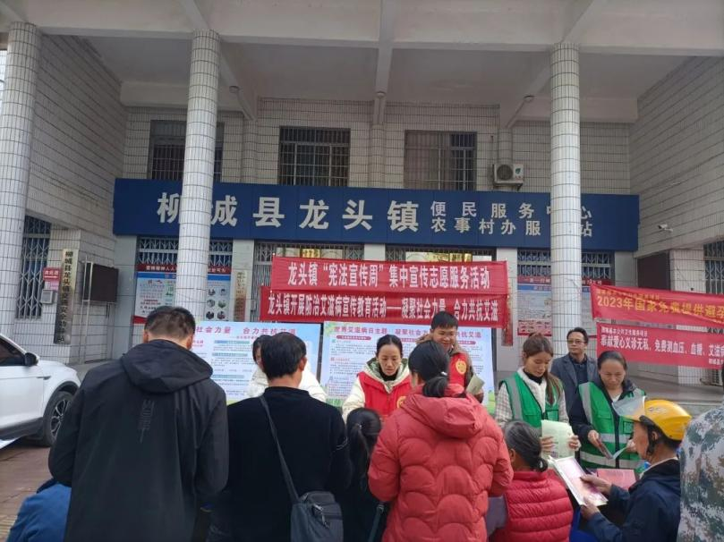

2023年12月1日是第36个“世界艾滋病日”。为做好第36个世界艾滋病日宣传工作，提高人民群众对禁毒防艾知识的知晓率，12月6日上午，龙头镇公共文化服务中心、禁毒办、龙头镇卫生院等多部门在辖区街道联合开展2023年“世界艾滋病日”主题宣传活动，普及防治艾滋病知识，增强群众自我保护意识和防范能力。

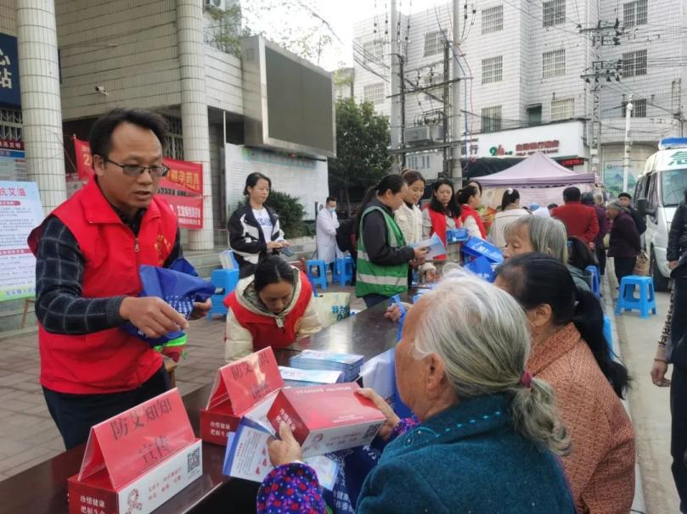

### 642

活动通过悬挂宣传横幅、发放宣传资料和宣传品、健康咨询、扩大筛查等形式开展。工作人员向过往群众发放防艾宣传折页和安全套、宣讲各类防艾和禁毒知识，与此同时，卫生院还在现场开展艾滋病咨询检测和义诊服务。通过现场宣传讲解、问题解答等多途径向前来咨询的群众详细讲解艾滋病防治知识，帮助群众认识艾滋病和毒品对家庭及社会的危害，积极倡导广大群众“拒绝毒品，远离艾滋”，使禁毒防艾意识深入人心。营造全民参与艾滋病防治工作的良好氛围。

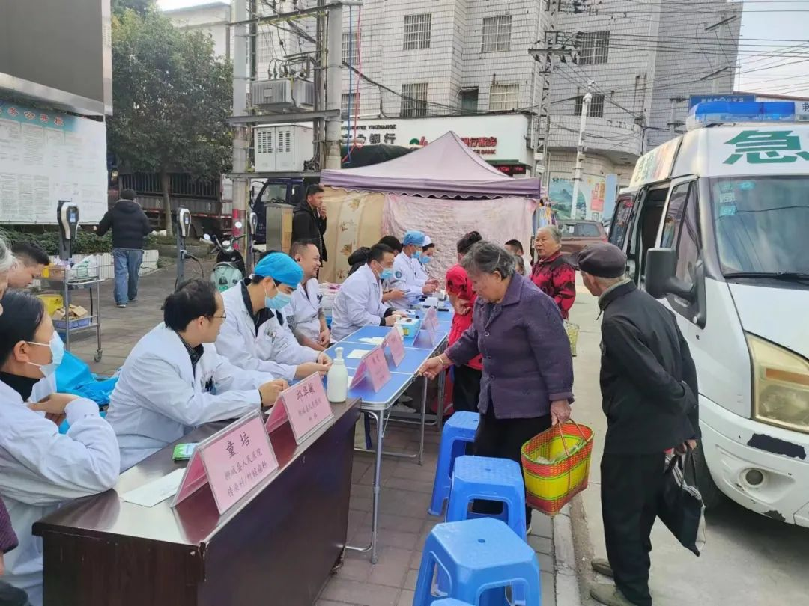

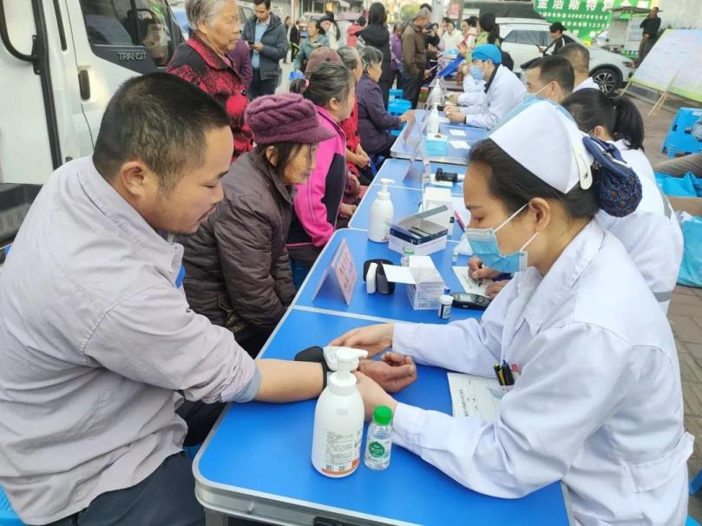

据统计，本次活动共展出知识展板4块，发放调查问卷100余份，发放宣传资料500余份，提供咨询150余人次。

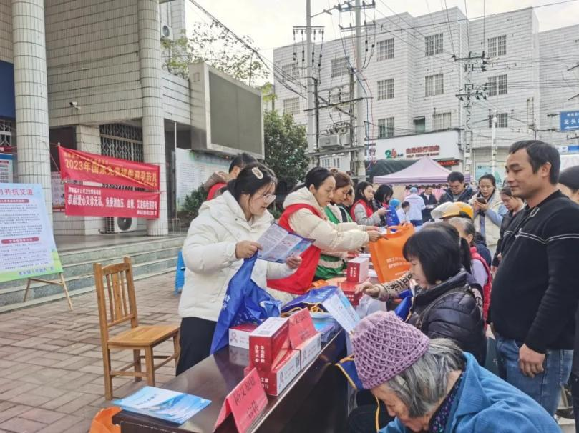

### 646

通过此次活动，切实增强了广大人民群众对艾滋病防治的知晓率、参与率，进一步提高了群众识毒、防毒、拒毒意识能力，营造了浓厚的全民禁毒防艾宣传氛围。

**图文来源：杨璧榴 龙慧珍**